高二政治试题
2017.04
第I卷 选择题（共48分）
一、选择题（24小题，每题2分，共48分。每小题给出的四个选项中，只有一项最符合题意，请标出答案并按要求填涂到答题卡相应位置）


1.“打车软件”是一种智能手机应用，乘客可以通过手机便捷地发布打车信息，并立即和抢单司机直接沟通，大大提高了打车效率。通过手机“打车软件”预约用车将收取一定费用。据此，以下说法正确的是Ziyuanku.com
①“打车软件”属于商品，因为其是用于交换的劳动产品
②“打车软件”不是商品，因为其是“无形”的服务
③“打车软件”方便了乘客，这是商家开发软件的目的
④“打车软件”作为商品，是价值与使用价值的统一体
A．①② B．①④ C．②③ D．③④
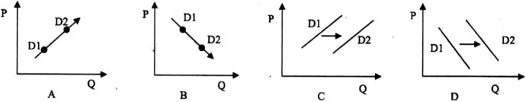
2.酝酿了两年之久的《网络预约出租汽车经营服务管理暂行办法》于2016年11月1日正式施行。近期，全国各大城市网约车实施细则纷纷出台，其中排量不少于l800毫升、轴距不少于2700毫米等一些新标准将很多已往册的小排量网约车排除在外。新政策对网约车及传统出租车市场都会带来重大影响。下图中，P为网约车价格，Q传统出租车需求量，D1、D2分别为新政策实施前后的市场状况。下列曲线能正确反映这一政策带来的影响的是

3.数字货币是一个完全基于互联网技术的货币形态。支付、结算、储存等都可以在没有人工核准的情况下自动完成，并保存所有无法销毁的路径信息。目前我国央行对数字货币正进行深入研究，争取早日发行数字货币。数字货币的发行能
①提升经济交易活动的便利性和透明度 ②扩大货币职能，有效防止非法交易的发生
③方便央行对货币购买力的控制与调节 ④促进支付体系的完善，提高支付结算效率
A．①④ B．②③ C．①③ D．②④
4．微信支付只需在微信中关联一张银行卡，并完成身份认证，即可将装有微信APP的智能手机变成一个全能钱包，无需任何刷卡步骤即可完成支付，购买合作商户的商品及服务。与传统的线下支付相比，微信支付
A．改变货币本质，实现直接交易 B．保证账户安全，提高运营效率
C．创新服务模式，方便购物消费 D．减少现金使用，防止通货膨胀
5.目前，越来越多的超市开始销售有机蔬菜水果，这些蔬菜水果的价格要比普通蔬菜水果贵好几倍，但是销路依然很好。这意味着
①有机蔬菜水果的高质量决定其价格 ②有机蔬菜水果的高需求决定其价格 ③有机蔬菜水果的价值量比普通蔬菜水果大④生产者可能会扩大有机蔬菜水果的种植生产规模中/华-资*源%库
A．②③ B．③④ C．①④ D．②④

6．科技进步使光伏产业的发电价不断降低，预计到2020年，光伏发电上网电价将低于传统电力上网电价。由此可见
①光伏发电与传统发电的电力是互补商品
②价值决定价格，成本低的商品价格就低
③科技发展是光伏发电上网电价下降的关键性因素
④提高劳动生产率可使光伏企业在竞争中具备优势
A．①② B．③④ C．②③ D．②④
7.下图是某地区2016年不同收入的家庭食品消费和教育文化娱乐消费在家庭消费中所占比重的情况。从图中可以推论出
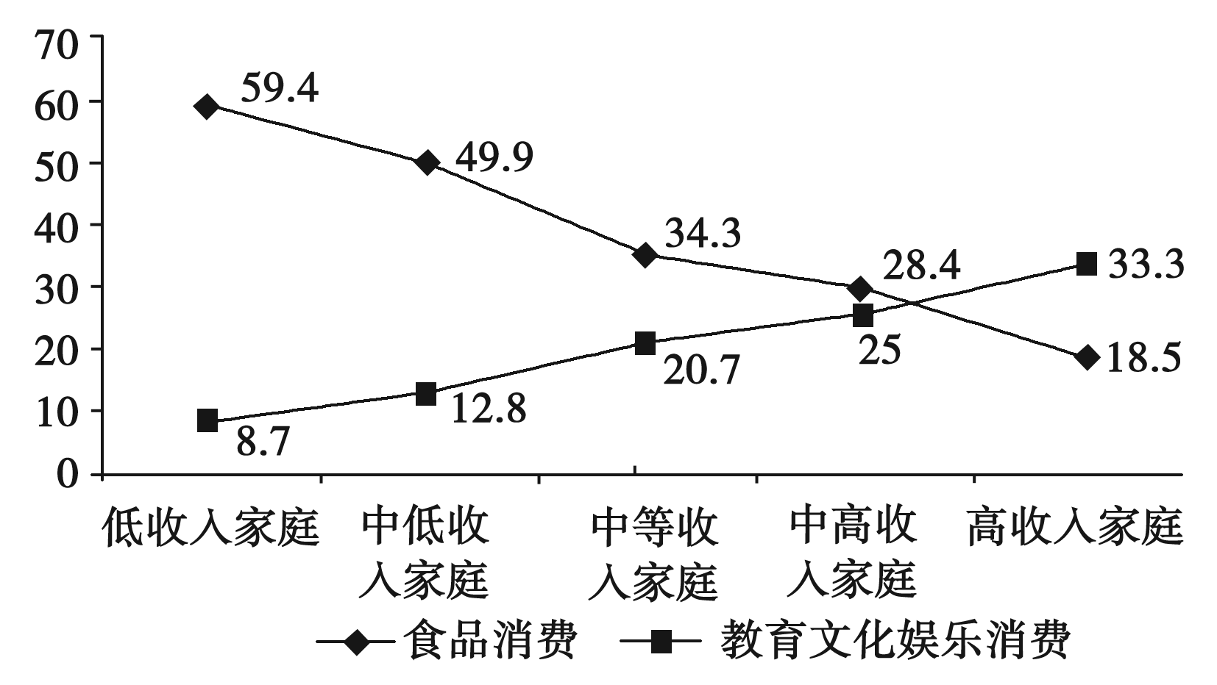

Ziyuanku.com

①收入是消费的前提和基础
②随着恩格尔系数下降，人们的生活水平逐步提高
③消费行为的选择受消费心理的影响
④收入差距的存在造成消费结构的差异
A．①② B．②③
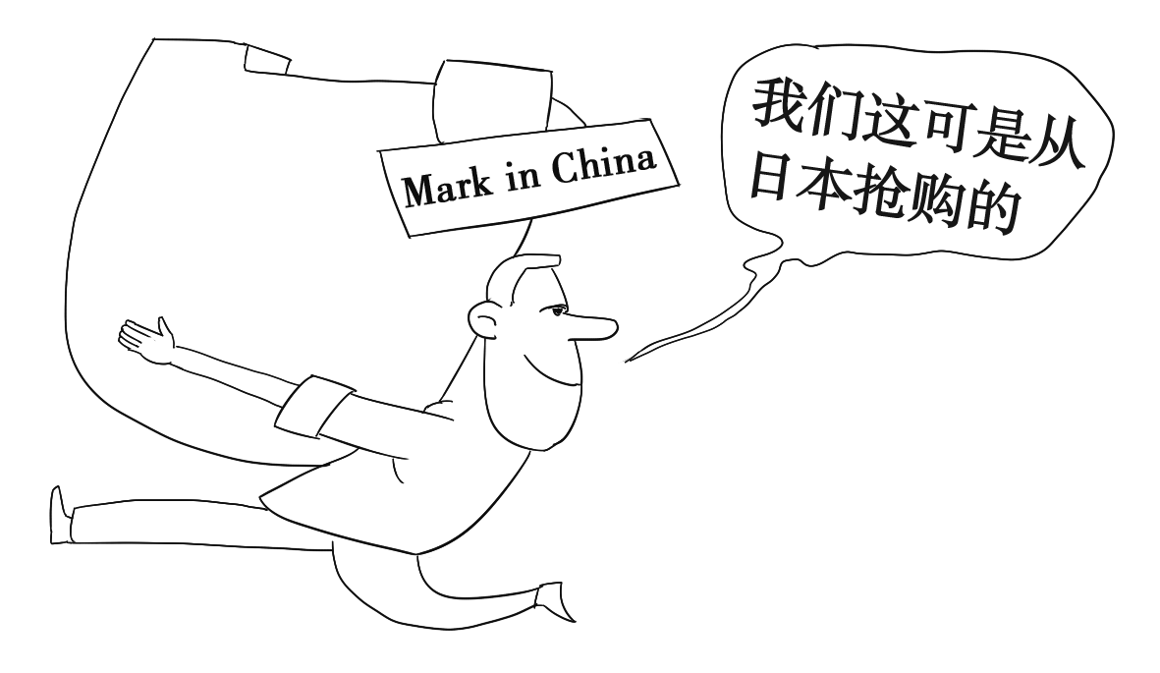
C．①④ D．③④
8.右图漫画反映的是大批中国游客在日本“暴买”
马桶盖等商品的情况。下列对此这种现象理解正确的有
①我国消费者应该避免盲从，理性消费
②我国政府应该限制出国消费，扩大内需
③我国企业应该扩大生产规模，增加产品供给
④我国企业应该转变经营理念，树立品牌意识
A．①② B．②③
C．①④ D．③④
9.教育部要求，将大中小学教材“8年抗战”修改为“14年抗战”。从“九一八”事变到抗日战争取得胜利，前六年的局部抗战是后八年全国抗战的基础和准备，全国抗战则是局部抗战的延续和发展。这一修改体现的哲理是：
①重视事物前后相继的联系 ②事物之间的联系是因时而变的 ③坚持实事求是，尊重客观存在的抗战历史 ④认识事物的本质联系能引导事物朝有利方向转化WWW.ziyuanku.com
A.①③ B.①④ C.②③ D.②④
10．从经济发展的角度来讲，调整结构就要关停一些企业，职工下岗怎么办？著名经济学家厉以宁委员在今年两会上提出：与其养亏损的企业，不如养职工，因为职工生活有着落，经过培训还可以重新找到工作岗位。从哲学上看，该委员的观点体现了
①综合性思维，注重优化内部结构 ②矛盾的客观性，要求勇敢揭露矛盾
③批判性思维，敢于突破成规陈说 ④辩证的否定观，要求树立创新意识
A．①② B．②③ C．③④ D．①④
11．2017年中央一号文件提出，把坚持农民主体地位、增进农民福祉作为农村一切工作的出发点和落脚点，用发展新理念破解“三农”新难题，加大创新驱动力度，走产出高效、产品安全、资源节约、环境友好的农业现代化道路。上述政策的哲学依据是
①坚持辩证法的革命批判精神 ②应当扬弃旧事物中的合理因素
③人民群众是社会变革的主力军 ④实践是认识的唯一途径和动力
A．①④ B．②③ C．①③ D．②④
12.习近平在2017年新年贺词中指出：“上下同欲者胜，只要我们13亿多人民和衷共济，只要我们党永远同人民站在一起，大家撸起袖子加油干，我们就一定能走好我们这一代人的长征路。”这句话主要是强调
①抓住时机就能促进事物的飞跃和发展 ②注重实干才能把观念的东西变成现实
③要创新工作机制实现我们的发展目标 ④要协调社会矛盾形成发展的强大合力
A.①③ B.①④ C.②③ D.②④中·华.资*源%库 ziyuanku.com
13.习近平指出，政策的制定与执行要弄清楚统一性与差异性的关系，既不能以灵活性损害原则性，又不能以原则性束缚灵活性。这一论断的哲学依据是
①部分与整体不可分割相互制约,用政策的统一性限制政策的差异性
②主次矛盾的地位具有不均衡性，政策的统一性要优于政策的差异性
③共性与个性是具体的历史的统一，政策的原则性统摄着政策的灵活性
④主观与客观是具体的历史的统一，政策的原则性应结合政策的灵活性
A.①② B.①③ C.②④ D.③④
14.2016年12月7日召开的全国高校思想政治工作会议指出，要用中国梦激扬青春梦，激励学生自觉把个人的理想追求融入国家和民族的事业中，勇敢走在时代前列的奋进者、开拓者。这要求是基于
①树立崇高理想是实现人生价值的基础 ②社会客观条件是实现人生价值的前提
③实现人生价值要充分发挥主观能动性 ④实现人生价值需要正确价值观的指引中·华.资*源%库 ziyuanku.com$来&源：ziyuanku.com
A.①② B.③④ C.①③ D.②④
15．在日常生活中，我们常常听人说：“读书没有用。”因为许多大学生、研究生毕业也找不到工作，或者跟学历低于他们的人打工；反而有一些中途辍学的人最后变成大老板。持这种观点的人主要错在
A.用主观想象代替客观现实 B.把偶然个别现象当成一般规律
C.被事物的表面现象所蒙蔽 D.通过事物个性去把握事物共性
16.《朗读者》第三期中，麦家给儿子的一封信被称为《朗读者》开播来最重磅的一枚催泪弹。《朗读者》现场，麦家更是几次哽咽，聆听者董卿也泪光闪烁，台下的“90后”、“00后”直接哭了。这封被网友称为“最美家书”的信,是一封小说家整整准备了18年的信、一封他悄悄塞进儿子远行行囊的信、一封麦家写给儿子，又是向自己的父亲“还债”的信…… 这封信之所以感动众人，从哲学角度看是因为
①矛盾普遍性寓于矛盾特殊性之中，麦家信中有无数父与子相同的感情
②矛盾特殊性寓于矛盾普遍性之中，麦家信中透着天下父母的无私爱心
③矛盾特殊性离不开矛盾普遍性，父爱如山，爱是翻越人生关隘的通行证
④矛盾普遍性离不开矛盾特殊性，青春期的叛逆是成长中不可或缺的元素
A.①③ B.①④ C. ②③ D.②④
17.中国医学历来重视疾病的预防，形成“治未病”的治疗理念，注重未病先防和既病防变。对这一理念解读正确的是
①对症下药，根据疾病状况进行治疗 ②全面防护，让疾病始终无法入侵
③防患未然，注重养生增强抵抗能力 ④防微杜渐，以免小病变成大疾患
A.①② B.①③ C.②④ D.③④
18.在我国历代文学宝库中，歌颂祖国壮丽河山的作品可谓浩如烟海，后人可以从各不相同的描述中，区分出特定的环境来：“天苍苍，野茫茫，风吹草低见牛羊。”讴歌的是辽阔海洋的北国草原；“日出江花红胜火，春来江水绿如蓝”，描绘的是风景绮丽的江南春色。这种现象表明
①不同的地理环境的矛盾具有各自的特殊性
②意识活动的能动性可以创造不同自然景象
③发挥主观能动性在认识世界中起决定作用
④具体问题具体分析是正确认识事物的基础
A.①② B.①③ C.①④ D.③④

19．作为全面深化改革的“先行军”，财税体制改革扮演着国家治理现代化的基础和重要支柱的角色。2016年，我国基本完成了深化财税体制改革的重点工作和任务，2020年各项改革基本到位，现代财政制度将基本建立。从唯物史观来看，我国之所以进行财税体制改革，是因为
①生产方式的变革决定社会性质的变化 ②生产关系的变革会促进生产力的发展
③生产关系一定要适合生产力状况规律 ④改革是社会主义社会发展的强大动力
A．①② B．①③ C．②④ D．③④
20.简政放权作为改革的“先手棋”和转变政府职能的“当头炮”，极大地激发了市场活力、发展动力和社会创造力。对简政放权认识正确的是
①作为生产关系的调整，简政放权能促进生产力发展
②简政放权通过变革上层建筑以适应经济基础发展
③简政放权是遵循社会发展规律的价值选择
④简政放权是解决我国基本矛盾的根本途径
A．①② B．①③ C．②③ D．②④
21．有一天“我”字丢了一撇，成了“找”字，为找回那一撇，“我”问了很多人，那一撇代表什么？商人说是金钱，政客说是权力，明星说是名气，军人说是荣誉，工人说是工资，学生说是分数……最后“生活”告诉我是：健康和快乐，没有它们，什么都是浮云！从历史唯物主义角度，这体现了
①价值判断与价值选择具有社会历史性
②价值判断与价值选择往往会因人而异
③价值观不同会影响人们的价值选择
④价值选择不同影响人们的价值判断
A．②③ B．①④ C．①② D．③④
22.“在殿堂和田垄之间，你选择后者。脚踏泥泞，俯首躬行，在荆棘和贫穷中拓荒，洒下的汗水是青春，埋下的种子叫理想。守在悉心耕耘的大地，静待收获的时节”。这是《感动中国2016年度人物》写给秦玥飞的颁奖词。这个喝过“洋墨水”的城市高材生，曾以托福满分的成绩考入美国耶鲁大学，享受全额奖学金。获得双学士学位、以优异成绩毕业后，他放弃跨国公司的高薪，毅然选择回到祖国当“村官”，扎根基层，服务农村，至今已有六个年头。“耶鲁村官”秦玥飞的足迹启示我们
①要在劳动和奉献中实现人生价值
②只有回到基层群众中去才能创造精彩人生
③只要不断提高个人素质就能实现人生价值
④要自觉站在最广大人民的立场上作出价值选择
A.①② B.①③ C.②③ D.②④
23.一位名不见经传的选手意外夺得国际马拉松赛冠军后总结说，自己是凭智慧战胜对手的。赛前，他会把赛程分解成几个小目标并记下标志，比赛开始后就奋力向第一个标志冲去，再坚持以同样速度冲向第二个标志、第三个标志……如此一直坚持到终点，竟创造出自己都不敢相信的成绩。材料给我们的人生启示是：
①砥砺自我，坚定信念，顽强拼搏
②抓住机遇，突破客观条件的限制
③追求卓越，全面提升自己的才能
④注重积累，不断迈向人生新起点
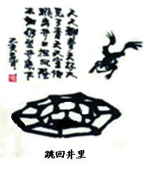
A.①② B.①④ C.②③ D.③④
24.漫画《跳回井里》配文曰：“人人都夸天好大，
见了青天又害怕。跳出井口担风险，不如仍坐井底下”。
这讽刺了一些人不懂得
A.风险与机遇具有同一性
B.成功与失败具有斗争性
C.现实永远比梦想更残酷
D.直接经验比知识更可靠

第II卷 非选择题（共52分）
二、选择题（3小题，共52分。先阅读材料，再分析回答后面的问题，把答案按要求书写到答题卡相应位置）

25．（16分）阅读材料，回答问题。
材料一 经济的持续稳定健康发展成果惠及百姓、“互联网＋”呈现出的新业态、电子商务的不断发展，网络购物不断释放出内需活力。网购以其产品多样、价格低廉、方便快捷等特点，成为越来越多的消费者尤其是年轻消费者生活中不可缺少的部分。2016天猫双11全天交易额达1207亿元。
材料二 据某大学调查显示，近九成大学生有网购经历，其中四成的学生表示每天都会刷网购网站，有两成学生的网购消费每月高于800元。学生喜欢尝试新鲜事物，对于新兴的互联网购物自然也愿意去尝鲜。然而，这并不一定是好事。一部分学生家庭条件较好，不用自己打工来解决开销，还有一部分学生通过勤工俭学能够挣一些钱，但多数大学生的经济来源还是父母。而现在又出现了分期购物平台，这使得部分学生“愈加放肆”，每月买得“不亦乐乎”，但是，要知道这些超前消费用掉的钱其实早晚都是要还清的。
(1)结合材料一和所学经济知识，分析网络购物快速发展的原因。（12分）

(2)结合材料二，从“树立正确的消费观”的角度，就大学生理性网购提供两条建议。（4分）

26.（14分）长征是一次伟大远征，是一部充满理想和献身精神的壮丽史诗。 阅读材料，回答问题。
红军长征的那个年代，中国处在半殖民地半封建社会的黑暗境地，日寇野蛮侵略，国民党反动派却置民族危亡于不顾，向革命根据地连续发动“围剿”。第五次反“围剿”失败后，为保存有生力量，实现北上抗日、民族救亡，各路红军主力从1934年10月开始，相继离开根据地开始漫漫长征路。这一路，艰苦卓绝。面临前有堵截，后有追兵及队伍严重减员的情况，红军在中国共产党的正确领导下，凭借崇高理想和坚定革命信念，击退上百万穷凶极恶的反革命力量。这一路，雨水情深。红军打土豪、分田地，不拿群主一针一线；群众帮助红军筹款筹粮、掩护伤员，充当向导……这一路，浴火重生。在用双脚丈量中国大地后，中国的革命火种没有被敌人掐灭，反而越烧越旺，从挫败走向胜利。1936年10月，红军三大主力胜利会师，宣告长征结束。
结合材料，请运用事物发展的途径的知识，分析红军长征从挫败走向胜利、实现浴火重生的原因。（14分）

27.（22分）2016年11月30日，中国文学艺术界联合会第十次全国代表大会、中国作家协会第九次全国代表大会在北京人民大会堂开幕，习近平出席开幕式并作重要讲话。阅读材料，回答问题。
材料一 “文运同国运相牵，文脉同国脉相连。”实现中华民族伟大复兴，是一场震古烁今的伟大事业，需要坚韧不拔的伟大精神，也需要振奋人心的伟大作品。习近平希望广大文艺工作者创作更多体现中华文化精髓、反映中国人审美追求、传播当代中国价值观念、又符合世界进步潮流的优秀作品，让我国文以选民的中国特色、中国风格、中国气派矗立于世。
（1）结合材料一，请从唯物辩证法联系观的角度，分析文运与国运的关系。（9分）

材料二 习近平指出，文艺作品不是神秘灵感的产物，它的艺术性、思想性、价值取向总是通过文学家、艺术家对历史、时代、社会、生活、人物等方方面面的把握来体现。面对生活之树，我们既要像小鸟一样在每个枝丫上跳跃鸣叫，也要像雄鹰一样从高空翱翔俯视。中国不乏生动的故事，关键要有讲好故事的能力；中国不乏史诗般的实践，关键要有创作史诗的雄心。我相信，我们这个时代的中国文学家、艺术家不仅有这样的雄心，而且有这样的能力，一定能创作出无愧于我们这个伟大时代、无愧于我们这个伟大国家、无愧于我们这个伟大民族的优秀作品。
（2）结合材料二，运用社会存在和社会意识关系原理，分析应该如何产生更多的优秀文艺作品。（9分）

（3）毫不选择，随波逐流，出于好奇，率性而读，是中学生阅读容易走入的陷阱。请从人生价值观的角度，为中学生阅读优秀作品提两点建议。（4分）

高二政治参考答案 2017.04
一、选择题（24小题，每题2分，共48分）
1-5 BAACB 6-10 BCCAC 11-15 CDDBB
16-20 ADCDC 21-24 ADBA
二、非选择题（3小题，共52分）
25.（16分）
(1)①我国经济的稳定增长和居民收入的增加，是网络购物快速发展的基础性原因。（3分）
②互联网技术的迅速普及和电子商务的不断发展，促进了网络购物的快速发展。（3分）
③网上购物具有产品多样、价格低廉、方便快捷等优势，推动了网购发展。（3分）
④人们的消费心理越来越理性，消费行为越来越灵活，网购顺应了这一消费趋势，方便了人民生活。（3分）
（若考生仅从知识角度结合材料分析，如：收入是消费的前提和基础，经济发展或生产决定消费，价格变动、消费心理影响人们的生活消费等，要酌情给分,但注意培养学生的问题意识、材料意识。）
(2) 答案示例：
①要根据自己和家庭的经济承受能力，量入为出、适度消费；
②要保持头脑冷静，避免盲目跟风，理性消费；
④要勤俭节约，通过自身努力奋斗增加收入，购买生活必需品。
（每条建议2分，提出两条即可得4分，其他角度言之成理可酌情加分）
26.（14分）
①事物发展的道路是曲折迂回的，方向是前进上升的，新事物发展的途径是前进性与曲折性的统一。（4分）
②红军的成长总要经历一个由小到大、由弱到强的过程，还受到国民党反动派极力扼杀，必然要经历挫折，不断克服困难才能前行。（4分）
③作为中国共产党的领导下革命力量，红军为民族救亡图存而奋斗，顺应历史发展趋势和规律，具有强大的生命力和远大发展前途；（3分）而且符合了人民群众的根本利益，得到人民群众的拥护，必然会战胜反革命力量，最终走向胜利、实现浴火重生。（3分）
（注意：本题不是分析现象或启示，而考查“原因”。答案应该结合材料侧重于分析为什么“道路曲折”和“前途光明”，而不是分析长征如何体现前曲性或方法论要求。）
27.（22分）
(1)①联系具有普遍性和客观性。“文运同国运相牵，文脉同国脉相连”深刻阐明了文艺与国家的血肉联系，将文学艺术的气运与国家前途的命运紧密相连。
②整体和部分是辩证统一的，部分的功能及其变化会影响整体的功能。文运作为国运的重要组成部分，其繁荣昌盛有助于推动国家发展。
③事物的联系是具体的、有条件的。文艺对国运作用的发挥是需要条件的，只有用先进文艺振奋民族精神，文运才能振奋国运，文艺如果不能正确指导社会实践，也不能实现国运昌盛。
（每点3分，共9分。考生如有其他答案，言之有理均可酌情给分）
（2）①社会存在决定社会意识。优秀文艺作品要通过对历史、时代、社会、生活、人物全面的把握来产生，要植根于社会生活，植根于中国故事。
②社会意识有相对独立性，有时先于社会存在而发展。优秀的文艺作品的产生要预见社会发展的方向和趋势，要把握时代发展的方向，引领时代发展趋势。
③先进的社会意识对社会发展有积极的推动作用。优秀文艺作品的产生要有创作者的雄心，要有科学的思想和价值观的引领，努力对社会、对时代发挥积极作用。
（每点3分，考生原理之外的阐述不必与所给参考答案一致，只要言之合理，就可酌情给分）
（3）考生答案中，有正确价值观的指导、正确的价值判断和价值选择、提高个人素质、树立理想信念等知识要点，有读经典名著、读名人传记、读科学理论等具体内容，均可酌情得分。（每条建议2分，共4分。注意：与要求无关的建议不应给分）

